DOCUMENT MAP
目录与阅读说明
章节 | 核心问题
1. 执行摘要 | PLEX 做什么、解决谁的问题、为何现在、需要什么资源
2. 项目与团队 | 当前阶段、产品基础、团队能力与事实边界
3. 痛点与用户 | 高校编程教学中的具体损失和关键决策人
4. 产品与技术 | 闭环、功能、架构、壁垒与硬件延伸
5. 市场与政策 | 政策时机、目标市场、TAM/SAM/SOM 测算
6. 竞争格局 | 竞品优势、PLEX 差异化与进入策略
7. 商业模式 | 客户如何购买、收入从哪里来、如何交付
8. 市场进入 | 试点、转化、续费、渠道和销售节奏
9. 运营与实施 | 产品交付、客户成功、质量和合规流程
10. 财务预测 | 三年收入成本、盈亏、单位经济与情景分析
11. 融资计划 | 资金需求、用途、里程碑和约束
12. 风险与路线图 | 主要风险、缓释动作、阶段目标
附录 | 测算假设、证据索引
01 / EXECUTIVE SUMMARY
执行摘要

1.1 项目概述
PLEX是面向高校编程基础课程的个性化学习平台。该平台以学习者画像为起点，通过知识图谱刻画各知识点之间的关联与前置依赖，在此基础上运用多智能体技术自动生成适配不同水平学生的教学资源，并结合教师审核机制确保内容质量。平台进一步将试炼任务、错题复习和效果评估连接为同一条业务闭环，使学生在差异化学习路径中持续获得动态反馈。同时，教师可获得可解释的班级诊断报告与可执行的干预建议，从而在编程教学场景中实现从精准识别到持续优化的全流程支撑。

1.2 市场问题
高校数字教学平台已普遍覆盖课程管理、作业布置与师生互动等基础教学能力，但聚焦到编程教学这一具体场景时，其局限性便显得尤为突出。编程学习具有高度实践性与积累性，学生之间的起点差异明显，有人初入大学便已具备扎实的代码基础，有人则连基本语法都尚需从头熟悉；错误类型同样各不相同，有的学生频繁陷入逻辑混乱，有的则长期困在语法细节之中；学习节奏更是高度分化，有些人能够快速掌握新知识点并灵活运用，有些人则需要反复练习、多次试错才能逐步消化理解。面对这样参差不齐的学情，教师在大班授课环境中难以投入足够精力去持续追踪每一位学生的学习进展，更无法针对每个人的薄弱环节逐一给予及时而精准的指导。
与此同时，市面上通用的教学资源虽然种类繁多，却往往固定不变，难以根据学生不断变化的画像特征和错题记录进行动态调整，更谈不上因材施教、按需供给。学校因此迫切需要一种能够无缝接入现有教学体系、由教师主导掌控、并能对全过程进行可审计追踪的智能学习工具，以此弥补当前教学环节中的盲区与短板，真正支撑起编程教学场景下的个性化培养需求。

1.3 解决方案与差异化
核心能力 | PLEX 方案 | 客户价值
动态画像 | 综合作答、错题、复习、任务和知识掌握度 | 更早识别掉队风险
多智能体 | 生成、评估、审核和路径任务分工并留 trace | 降低教师重复劳动
知识图谱 | 以先修关系和课程边界约束资源与路径 | 减少内容漂移
教师在环 | 生成内容先审核，风险和工单可追踪 | 符合教学责任边界
游戏化闭环 | 星轨、试炼、委托、成长档案和反馈 | 提升学习持续性

1.4 商业目标与资源诉求
PLEX 计划以高校院系级试点切入，采用校园 SaaS、私有化部署、实施服务、课程共建和可选 PLEX Edge 终端形成组合收入。基准情景下，计划在第三年服务 60 所付费院校，实现约 1,440 万元年度收入并达到经营盈亏平衡。团队拟寻求 200 万元种子资金或等值算力、试点学校与产业资源支持；全部财务数字均为内部预测。
02 / COMPANY & TEAM
项目基础与团队

2.1 项目现状
当前为商业化验证前期，尚未确认实际营业收入、正式合同或融资。仓库已形成 Vue 3 前端、Flask 后端、SQLite/MySQL 数据路径、JWT 权限体系，以及学生、教师和管理员三端原型。
证据维度 | 当前可追溯状态 | 商业化意义
产品 | 学生、教师、管理员三端页面与关键流程 | 可开展需求访谈与院系试点
知识 | 100 个知识节点、256 条唯一关系的本地校验 | 具备课程知识结构化基础
智能体 | 9 个学习 Agent、8 个评分 Agent 的工程注册与编排字段 | 可继续接入真实模型与审计
工程 | 统一 API、权限、安全测试、幂等与恢复报告 | 降低试点部署风险
材料 | Git 记录、会议纪要、阶段文档、测试报告与截图 | 便于竞赛和合作方尽调
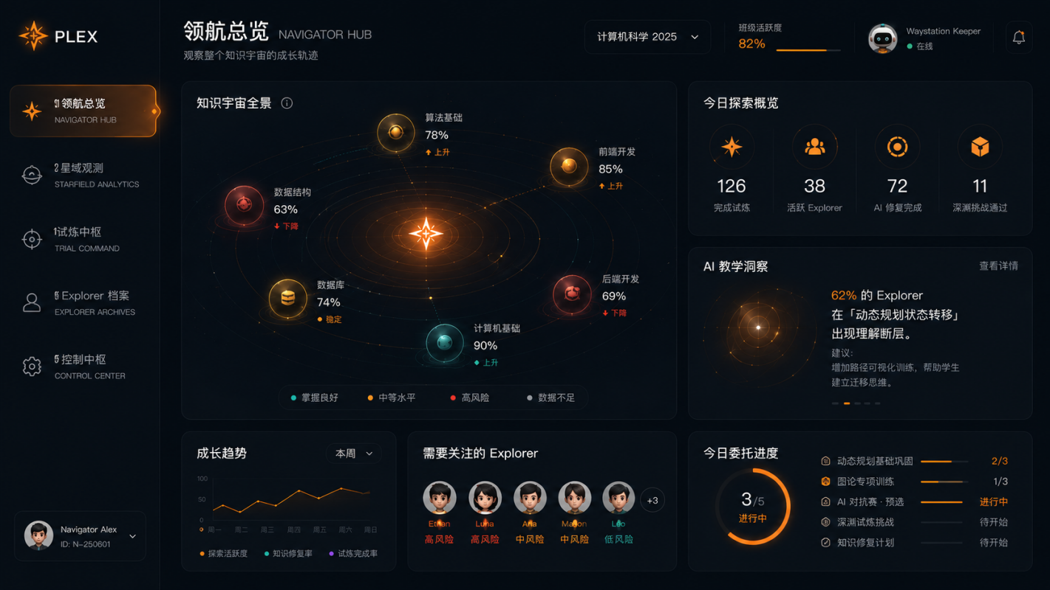
教师端领航总览：班级指标、风险学生与教学洞察（现有产品截图）

2.2 团队与治理
角色 | 职责
项目负责人：邬烨妮 | 系统、后端、接口、数据、安全、部署与版本冻结
前端与体验：邬烨妮 | 前端 UI、教师/学生体验、页面联调与运营协同
财务接口：邬烨妮 | 预算、采购、外部服务授权、票据与投入产出
指导教师/顾问：钱逸舟 | 教学场景、学校资源、口径审核与真实性签字
03 / PROBLEM & CUSTOMER
痛点、用户与价值主张

3.1 核心痛点
对象 | 典型痛点 | 造成的损失
学生 | 基础差异大；错误原因反复；通用资源与当前薄弱点不匹配 | 挫败、拖延、低完成率，难形成持续复习
教师 | 大班作业和错误类型多；个别辅导时间有限；生成内容需人工把关 | 重复分析与答疑占用时间，干预滞后
院系/学校 | 平台数据分散；建设效果难量化；AI 应用存在内容和数据风险 | 采购价值难证明，合规和持续运营压力高

3.2 目标客户与决策链
- 首要客户：开设 Python、程序设计基础、数据结构等课程的本科与高职院系。
- 决策者：院系负责人、教务/信息化部门；影响者：课程负责人和一线教师；使用者：学生。
- 切入单元：一门课程或一个专业的 1 学期试点，先证明教师节时、学生完成率和错题修复率。
- 采购扩展：课程试点通过后扩至院系，再与学校统一身份、教务和数据平台对接。

3.3 价值主张
对学生
得到与当前知识状态相匹配的学习任务和复习节奏；知道为什么学、下一步学什么。
对教师
从逐人排查转为风险优先的教学决策；AI 负责建议，教师保留审核和最终责任。
对学校
以可追踪指标证明数字教学投入，支持本地化部署、数据治理和分级审计。
04 / PRODUCT & TECHNOLOGY
产品、技术与硬件延伸

4.1 产品闭环
步骤 | 系统动作 | 人工责任
1. 采集 | 接收作答、错题、任务、复习和课堂反馈 | 学校确定数据范围和授权
2. 画像 | 计算知识掌握、学习节奏和风险标签 | 教师复核异常结论
3. 生成/推荐 | 多智能体产出讲解、示例、练习和测验 | 教师审核后发布
4. 学习 | 学生完成委托、试炼和星轨任务 | 教师提供必要辅导
5. 复习 | SM-2 队列触发到期错题并影响路径 | 教师可调整优先级
6. 评估 | 形成前后测和班级趋势，回流画像 | 学校解释和使用结果
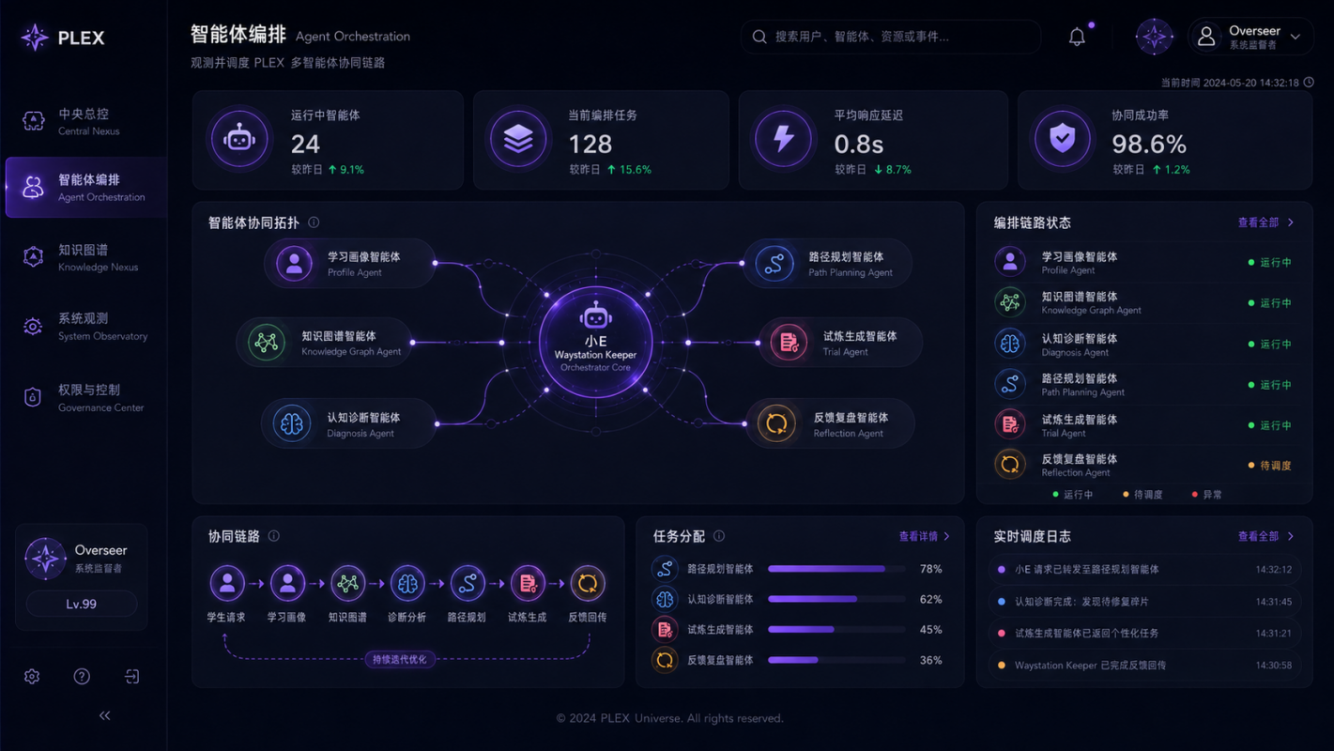
管理端智能体编排：生成、评估、治理与状态追踪（现有产品截图）

4.2 技术架构
层级 | 技术选择 | 商业化要求
体验层 | Vue 3、Vite、Naive UI、Pinia、Axios | 无障碍、移动适配、角色化体验
业务层 | Flask、SQLAlchemy、JWT、REST JSON、SSE | 多租户、审计日志、限流与 SLA
数据层 | SQLite 本地开发；MySQL 生产目标；知识图谱 | 备份、迁移、分级分类和脱敏
智能层 | 模型适配器、学习/评分 Agent、规则兜底 | 模型可替换、成本路由、内容审核
运维层 | 一键启动、测试、报告、密钥扫描 | CI/CD、可观测性、灾备和等保规划

4.3 可形成的技术壁垒
- 垂直数据闭环：错题、复习、画像、知识图谱和教师干预形成连续事件链。
- 课程知识资产：节点、关系、题目、评价规则和教师审核记录可持续沉淀。
- 可审计智能体：任务依赖、步骤、重试和审核角色留痕，便于学校治理。
- 部署适配能力：支持校园 SaaS 与私有化两种路径，降低学校接入门槛。

4.4 PLEX Edge 硬件项目
PLEX Edge 是面向课堂与自习空间的低隐私采集终端候选方案。该方案从硬件选型到功能设计均以低隐私侵入为核心考量，采用 ESP32-S3 作为主控芯片，搭配 NFC 模块、显示屏、按键和状态灯，实现签到、理解度反馈、任务提醒与匿名求助等核心功能。为从根本上规避敏感信息风险，默认不配置摄像头和麦克风，避免把人脸、声音等生物特征引入首版系统。硬件工程包提供 BOM、接线表、接口协议和固件骨架。
模块 | 目标 | 状态
身份/会话 | NFC 或课程二维码绑定当次课堂，不在设备长期保存个人信息 | 工程方案
反馈 | 四键上报理解、需要帮助、完成与匿名求助 | 固件骨架
显示 | 展示今日委托、倒计时和教师广播 | 工程方案
联网 | Wi-Fi + HTTPS，设备证书/令牌按校级隔离 | 接口提案
05 / MARKET & POLICY
市场机会与政策环境

5.1 政策与行业时机
教育部2026年统计公报显示，2025年全国共有高等学校3167所，高等教育在学总规模4872.57万人；其中普通本科学校1278所、本科层次职业学校87所、高职（专科）学校1554所。国家教育数字化战略持续强调人工智能融入助学、助教、助研和助管，同时要求数据安全、算法安全、内容审核与教师数字能力同步建设。[1][2][3][4]CNNIC第57次报告显示，截至2025年12月，我国在线教育用户规模为3.27亿。该数据说明数字学习已具备广泛用户基础，但PLEX的付费市场仍以高校机构采购为主，不能直接把全部在线教育用户换算为收入市场。[5]

5.2 TAM / SAM / SOM
层级 | 测算方法 | 结果 | 口径
TAM | 2,919 所本科/职业本科/高职 × 20 万元年均软件与服务预算 | 约 5.84 亿元/年 | 可服务机构理论上限；预算为内部假设
SAM | TAM 院校中 35% 具备编程课程与数字化采购条件 × 20 万元 | 约 2.04 亿元/年 | 可触达市场；35% 为内部假设
SOM | 第三年 60 所付费院校 × 18 万元平均 SaaS 年费 | 1,080 万元 ARR | 三年可获得市场目标，不含服务和硬件

5.3 PESTLE 摘要
维度 | 机会 | 约束
政策 | 教育数字化与“人工智能+教育”持续推进 | 学校采购需符合主管部门和校内制度
经济 | 院校重视教学质量和数字化投入产出 | 财政预算和采购周期可能波动
社会 | 学生接受在线学习和智能工具 | 对 AI 依赖、学术诚信和公平性存在担忧
技术 | 大模型、知识图谱与边缘终端成本下降 | 模型幻觉、延迟和供应商依赖
法律 | 合规框架日趋明确 | 个人信息、教育数据和生成内容标识要求提升
环境 | 在线资源减少重复印刷和差旅 | 算力能耗和硬件电子废弃物需治理
06 / COMPETITION
竞争格局与定位

6.1 主要竞品与替代方案
产品/方案 | 公开优势 | 相对 PLEX 的空位 | 竞争判断
雨课堂 | 课堂互动、PPT/微信生态、全周期教学数据；2026 版本强化 AI 课程功能 | PLEX 需在编程错题—复习—路径闭环上做深 | 强渠道与课堂入口竞品
超星学习通 | 覆盖课前课中课后、课程资源、管理端与广泛校内应用 | PLEX 不宜正面替代 LMS，应做垂直增量模块 | 强平台型竞品/潜在集成方
智慧树/知到 | 共享课程、作业考试与跨校课程生态 | PLEX 聚焦校内编程过程数据和个体路径 | 内容与课程平台竞品
头歌 EduCoder | 工程实践、在线实验、自动评测和能力画像 | PLEX 需以教师审核、多智能体资源和游戏化体验形成区别 | 最接近的垂直竞品
通用大模型 | 回答灵活、边际使用成本低 | 缺课程边界、连续画像、校级治理与教师审核 | 替代品与底层供应商

6.2 差异化定位
定位陈述
对于需要提升编程课程个性化与教学可解释性的高校院系，PLEX 是一套教师可控的学习闭环平台；与通用 LMS 或一次性 AI 问答不同，PLEX 将错题、复习、画像、知识图谱、资源和教师干预持续连接。

6.3 进入策略
- 不替换学校现有 LMS：优先通过标准 API、名单导入和单点登录形成增量能力。
- 从 Python 程序设计基础单课程做出指标样板，再扩展至数据结构与算法。
- 把“教师节省时间、错题修复率、学习完成率、风险发现提前量”作为采购证据。
- 在大型平台强势的学校，采用课程插件、联合方案或内容共建，而非全栈替代。
07 / BUSINESS MODEL
商业模式与产品定价

7.1 收入结构
收入项 | 建议价格（含税前测算） | 交付内容 | 续费属性
院系入门版 SaaS | 8—12 万元/年 | ≤500 学生、3 门课、标准画像/星轨/试炼 | 高
院系标准版 SaaS | 15—25 万元/年 | ≤2,000 学生、多课程、教师看板、Agent 编排 | 高
校级/私有化版 | 35—80 万元首年 | 统一身份、校内部署、审计、接口和运维 | 中高
课程与题库共建 | 5—20 万元/项目 | 知识图谱、题库清洗、评价规则和教师培训 | 项目型
PLEX Edge 套件 | 999—1,299 元/台 | 终端、配置、基础保修；需在实物验证后销售 | 低，带运维

7.2 客户购买路径
阶段 | 客户动作 | PLEX 动作 | 转化门槛
发现 | 教师/院系看到案例或竞赛展示 | 内容传播、研讨会、教师社群 | 场景相关性
评估 | 课程负责人提出数据与功能要求 | 需求访谈、数据影响评估、演示 | 合规和系统适配
试点 | 1 门课、1 学期、明确验收 | 部署、培训、周报、问题闭环 | 教师真实使用
采购 | 院系或学校完成预算与流程 | 报价、合同、实施与安全材料 | 预算与采购周期
扩展 | 增课程、增院系、私有化 | 客户成功、效果报告、接口扩展 | 可证明的教学价值

7.3 商业模式画布摘要
模块 | 内容
客户细分 | 本科/高职院系、教务和信息化部门；首批聚焦编程基础课程
价值主张 | 教师可控的个性化闭环、课程知识资产、可解释风险与持续复习
渠道 | 指导教师网络、教学改革项目、竞赛、区域合作伙伴、行业会议
关键活动 | 产品研发、课程知识建模、试点实施、客户成功、合规与运维
关键资源 | 软件平台、知识图谱、题库/规则、教师合作、模型与算力
关键伙伴 | 高校教师、云/模型厂商、集成商、硬件供应商和法律顾问
成本结构 | 研发人力、模型/云资源、实施交付、销售、合规和硬件成本
08 / GO-TO-MARKET
市场进入与增长计划

8.1 12 个月市场进入计划
阶段 | 时间 | 目标 | 关键指标
验证 | 0—3 个月 | 完成 2—3 所合作院校访谈和 1 个授权试点 | ≥15 名教师访谈；试点协议 1 份
试点 | 4—6 个月 | 运行完整学期链路，建立客户成功流程 | 教师周活跃、任务完成率、错题修复率
转化 | 7—9 个月 | 形成案例与报价，推动首批付费 | 付费院校 2—3 所；试点转化率 ≥30%
复制 | 10—12 个月 | 扩至区域院校与合作伙伴 | 付费院校 6 所；续费意向 ≥80%

8.2 获客渠道
- 学术与教学渠道：指导教师、课程教研室、教学改革项目、专业建设会议。
- 示范内容：公开脱敏案例、课程实施白皮书、教师工作量节省与学习效果报告。
- 竞赛与生态：ICAN 等创新赛事、模型/云厂商生态计划、区域教育集成商。
- 产品驱动：允许教师申请沙盒班级，体验知识图谱、试炼和班级诊断。

8.3 销售与客户成功指标
漏斗阶段 | 目标指标 | 原因
有效线索 | 每月 15 个院系/教师联系人 | 早期以高质量关系为主
需求访谈 | 线索→访谈 ≥40% | 验证是否有预算、课程和负责人
试点 | 访谈→试点 ≥20% | 严格筛选可执行试点
付费 | 试点→付费 ≥30% | 以明确验收和采购路径提高转化
续费 | 年度续费率目标 ≥85% | B2B 教育 SaaS 的核心健康指标
09 / OPERATIONS
运营、交付与质量体系

9.1 标准交付流程
环节 | 主要输出 | 建议周期 | 责任角色
需求与合规评估 | 范围、数据清单、验收指标、责任矩阵 | 1—2 周 | 项目+学校
课程建模 | 知识节点、先修关系、题目与评价规则 | 2—4 周 | 产品+教师
部署与联调 | 账号、班级、接口、权限、备份和监控 | 1—3 周 | 技术
教师培训 | 操作手册、审核流程、课堂脚本 | 1 周 | 客户成功
试运行 | 周报、缺陷、数据质量和效果基线 | 4—8 周 | 联合项目组
验收与续费 | 效果报告、问题清单、扩展方案 | 1—2 周 | 项目+采购方

9.2 关键运营机制
- 内容治理：AI 生成资源先通过课程安全检查，再由教师审核后发布。
- 模型治理：保留模型版本、提示模板、请求状态、失败原因和人工复核记录。
- 数据治理：数据最小化、分类分级、角色权限、保留期限和删除流程。
- 客户成功：每周使用报告、教师办公时间、季度价值复盘和续费风险清单。
- 质量保障：自动化测试、版本冻结、回滚、备份恢复、性能和安全巡检。

9.3 合规底线
PLEX 需遵守《个人信息保护法》《数据安全法》《生成式人工智能服务管理暂行办法》以及教育数据分类分级和智慧教育平台个人信息保护相关要求。鉴于教育场景涉及大量未成年人数据与教学核心资产，合规工作应当贯穿产品设计、部署运行与后续运营的全生命周期，不能仅停留在事后补救层面。商业化前应由专业法律顾问根据实际部署和服务边界复核，充分评估不同院校、不同地域、不同使用场景下可能存在的差异化监管要求，确保产品功能设置、数据流转路径及对外服务协议均符合现行法律框架；同时应建立内部合规审查机制，形成持续跟踪法规动态并及时调整方案的常态化流程。本计划书不构成法律意见。[6][7][8][9]
10 / FINANCIAL PLAN
三年财务预测与单位经济

10.1 关键假设
驱动因素 | 第 1 年 | 第 2 年 | 第 3 年
付费院校数 | 6 | 24 | 60
SaaS 平均年费 | 12 | 15 | 18
硬件套件销量（台） | 200 | 800 | 2,000
硬件平均售价（元/台） | 1,200 | 1,000 | 900
年度续费率目标 | — | 80% | 85%

10.2 基准情景损益预测
项目 | 第 1 年 | 第 2 年 | 第 3 年
SaaS 订阅收入 | 72 | 360 | 1,080
实施/课程共建收入 | 30 | 96 | 180
硬件收入 | 24 | 80 | 180
营业收入合计 | 126 | 536 | 1,440
研发人力 | 160 | 260 | 420
云与模型成本 | 18 | 60 | 150
销售与市场 | 25 | 90 | 220
管理与合规 | 20 | 45 | 90
硬件直接成本 | 14 | 48 | 110
实施交付成本 | 18 | 55 | 120
成本费用合计 | 255 | 558 | 1,110
经营利润（亏损） | (129) | (22) | 330

10.3 单位经济目标（非历史数据）
指标 | 目标值 | 计算方法
平均合同年费（ACV） | 15 万元 | 标准版与入门版加权目标
订阅毛利率 | 70% | 扣除云/模型与直接交付后的目标
单校获客成本（CAC） | 6 万元 | 销售、差旅、试点支持摊销
CAC 回收期 | 约 6.9 个月 | 6 ÷（15×70%÷12）
3 年毛利 LTV | 31.5 万元 | 15×70%×3；未计流失
LTV/CAC | 约 5.3 倍 | 31.5 ÷ 6

10.4 情景分析：年度收入
情景 | 第 1 年 | 第 2 年 | 第 3 年 | 触发条件
保守 | 85 | 320 | 780 | 采购周期延长、试点转化偏低
基准 | 126 | 536 | 1,440 | 按 6/24/60 所付费院校推进
增长 | 170 | 780 | 2,200 | 渠道合作和校级采购提前形成
11 / FUNDING
融资需求与资金用途

11.1 资金需求
团队拟寻求 200 万元种子资金，或由算力额度、试点院校、产业渠道、硬件供应和现金组成的等值资源组合。目标运行周期约 18 个月，以完成真实付费验证、产品合规补强和可复制交付为核心。具体股权比例、估值和投资条款需在公司主体、知识产权归属和财务尽调完成后协商。
用途 | 金额 | 占比 | 关键产出
产品与研发 | 90 万元 | 45% | 多租户、审计、真实模型路由、稳定性与硬件打样
试点与实施 | 50 万元 | 25% | 3—6 所试点、课程建模、教师支持和效果报告
市场与销售 | 30 万元 | 15% | 案例、渠道、投标材料和区域拓展
安全与合规 | 20 万元 | 10% | 法律复核、数据影响评估、渗透测试和制度建设
预备金 | 10 万元 | 5% | 供应链、模型价格和项目延期缓冲

11.2 18 个月融资里程碑
里程碑 | 验证标准 | 未达标处理
M1：授权试点 | 至少 1 所学校、1 门课程、明确数据和验收 | 缩小功能范围，停止无授权数据采集
M2：首批付费 | 累计 2—3 所付费院校 | 复盘价格、决策链和交付成本
M3：可复制交付 | 部署周期 ≤4 周，关键流程有 SOP | 暂停扩张，优先产品化
M4：续费证据 | 首批客户续费意向 ≥80% | 分析使用深度与价值缺口
M5：硬件决策 | 完成 10 台小批量和安全/稳定测试 | 不达标则保留软件方案、停止量产
12 / RISK & ROADMAP
风险、缓释与实施路线图

12.1 风险登记表
风险 | 概率 | 影响 | 缓释措施
学校采购周期长 | 高 | 高 | 院系小额试点、年度预算前置、渠道合作和阶段验收
真实学习效果不足 | 中 | 高 | 预注册指标、对照/前后测、教师复核和不显著结果披露
生成内容错误或越界 | 中 | 高 | 知识约束、安全检查、教师审核、模型版本与投诉闭环
学生数据与隐私风险 | 中 | 高 | 最小化、分级分类、私有化、权限审计、影响评估和删除机制
模型成本或供应商变化 | 中 | 中高 | 多供应商适配、规则兜底、缓存、配额和成本路由
成熟平台复制功能 | 中 | 中高 | 深耕编程闭环、教师资产、交付能力与集成合作
团队关键人依赖 | 高 | 中高 | 文档、代码审查、双人关键权限、顾问和阶段招聘
硬件供应与售后 | 中 | 中 | 先 10 台验证、通用器件、可替代 BOM、不过早量产

12.2 三阶段路线图
阶段 | 时间 | 产品与市场目标 | 退出/调整条件
验证期 | 0—6 月 | 真实课程试点、付费意愿、数据合规、硬件 1—3 台工程样机 | 无授权场景或教师周活跃不足则重做需求
复制期 | 7—18 月 | 6 所付费院校、标准部署包、客户成功 SOP、10 台硬件小批量 | 交付毛利长期为负则收缩定制
扩张期 | 19—36 月 | 60 所付费院校、区域渠道、校级集成和多学科探索 | 续费率低于 70% 则暂停扩张

12.3 社会价值
- 降低大班编程教学中个体差异被忽视的概率，支持基础薄弱学生持续学习。
- 把 AI 定位为教师的可审核助手，而不是替代教师的自动决策者。
- 以可解释画像和知识路径帮助学校评估数字教学投入效果。
- 通过私有化、数据最小化和无摄像头/麦克风硬件首版减少隐私风险。
APPENDIX A
测算假设与证据边界
陈述 | 类型 | 依据/处理
三端软件原型、统一 API、测试与截图 | 仓库事实 | 以当前代码、报告和截图为准
100 节点、256 关系、9+8 Agent | 本地工程验证 | 不等同真实课堂效果或真实模型质量
高校 3,167 所、高教规模 4,872.57 万人 | 公开统计 | 教育部 2025 年统计公报
TAM 5.84 亿元、SAM 2.04 亿元 | 内部测算 | 学校数为公开数据，预算与渗透率为假设
三年 6/24/60 所付费院校 | 经营目标 | 尚无合同或收入证明
第三年收入 1,440 万元、利润 330 万元 | 财务预测 | 基准情景，需按实际销售和成本滚动更新
PLEX Edge | 工程候选方案 | 有 BOM、接线和固件骨架
APPENDIX B
公开来源
[1] 教育部：《2025年全国教育事业发展统计公报》：https://www.moe.gov.cn/jyb_sjzl/sjzl_fztjgb/202607/t20260706_1442870.html
[2] 教育部：国家教育数字化战略行动2026年部署会：https://www.moe.gov.cn/jyb_zzjg/huodong/202603/t20260331_1432621.html
[3] 中共中央、国务院：《教育强国建设规划纲要（2024—2035年）》：https://hudong.moe.gov.cn/jyb_xxgk/moe_1777/moe_1778/202501/t20250119_1176193.html
[4] 教育部等九部门：《关于加快推进教育数字化的意见》：https://www.moe.gov.cn/srcsite/A01/s7048/202504/t20250416_1187476.html
[5] CNNIC：第57次《中国互联网络发展状况统计报告》：https://www3.cnnic.cn/n4/2026/0304/c88-11549.html
[6] 中国人大网：《中华人民共和国个人信息保护法》：https://www.npc.gov.cn/WZWSREL25wYy9jMi9jMzA4MzQvMjAyMTA4L3QyMDIxMDgyMF8zMTMwODguaHRtbA==
[7] 国家网信办：《生成式人工智能服务管理暂行办法》：https://www.cac.gov.cn/2023-07/13/c_1690898327029107.htm
[8] 教育部：JY/T 0661—2025《教育数据分类分级指南》：https://www.moe.gov.cn/srcsite/A16/s3342/202601/W020260107510856466340.pdf
[9] 教育部：智慧教育平台个人信息保护通用要求：https://www.moe.gov.cn/srcsite/A16/s3342/202507/t20250731_1200912.html
[10] 雨课堂官方产品与版本信息：https://www.ykt.io/download
[11] 智慧树官方网站：https://www.zhihuishu.com/
[12] 头歌实践教学平台：https://www.educoder.net/welcome/
[13] 超星一平三端产品介绍：https://www.chaoxingbook.com/

